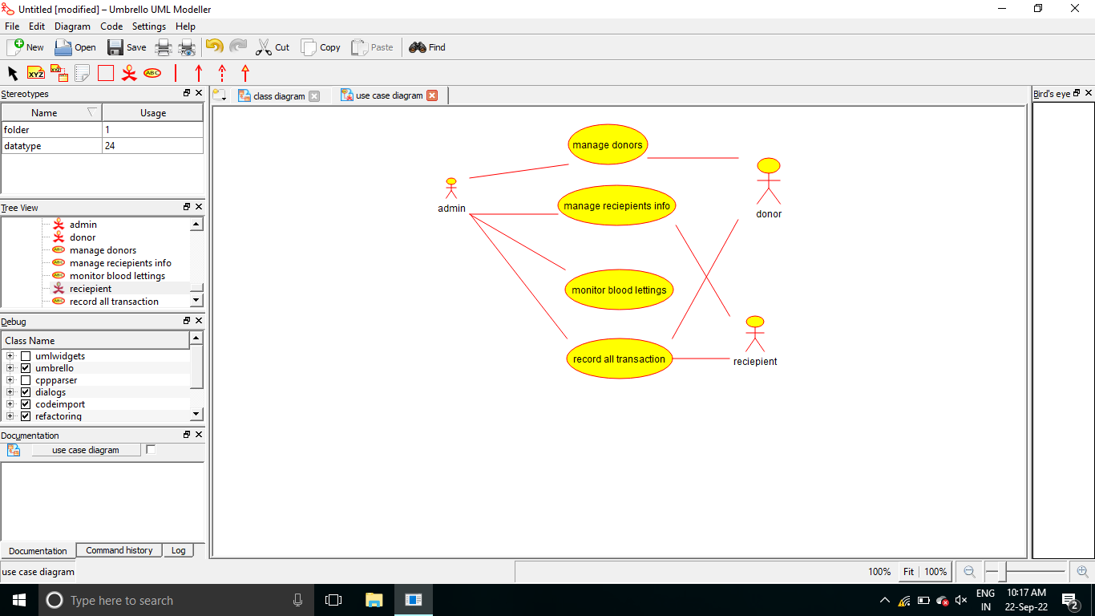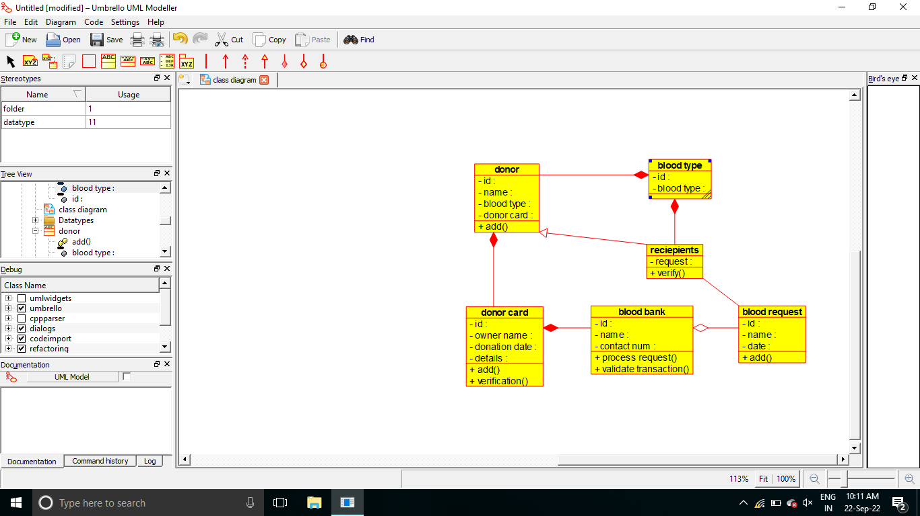

import java.util.*;

/**

 * Class blood_bank

 */

public class blood_bank {

  //

  // Fields

  //

  private void id;

  private void name;

  private void contact_num;

  //

  // Constructors

  //

  public blood_bank () { };

  //

  // Methods

  //

  //

  // Accessor methods

  //

  /**

   * Set the value of id

   * @param newVar the new value of id

   */

  private void setId (void newVar) {

    id = newVar;

  }

  /**

   * Get the value of id

   * @return the value of id

   */

  private void getId () {

    return id;

  }

  /**

   * Set the value of name

   * @param newVar the new value of name

   */

  private void setName (void newVar) {

    name = newVar;

  }

  /**

   * Get the value of name

   * @return the value of name

   */

  private void getName () {

    return name;

  }

  /**

   * Set the value of contact_num

   * @param newVar the new value of contact_num

   */

  private void setContact_num (void newVar) {

    contact_num = newVar;

  }

  /**

   * Get the value of contact_num

   * @return the value of contact_num

   */

  private void getContact_num () {

    return contact_num;

  }

  //

  // Other methods

  //

  /**

   */

  public void process_request()

  {

  }

  /**

   */

  public void validate_transaction()

  {

  }

}

import java.util.*;

/**

 * Class blood_request

 */

public class blood_request extends blood_bank {

  //

  // Fields

  //

  private void id;

  private void name;

  private void date;

  //

  // Constructors

  //

  public blood_request () { };

  //

  // Methods

  //

  //

  // Accessor methods

  //

  /**

   * Set the value of id

   * @param newVar the new value of id

   */

  private void setId (void newVar) {

    id = newVar;

  }

  /**

   * Get the value of id

   * @return the value of id

   */

  private void getId () {

    return id;

  }

  /**

   * Set the value of name

   * @param newVar the new value of name

   */

  private void setName (void newVar) {

    name = newVar;

  }

  /**

   * Get the value of name

   * @return the value of name

   */

  private void getName () {

    return name;

  }

  /**

   * Set the value of date

   * @param newVar the new value of date

   */

  private void setDate (void newVar) {

    date = newVar;

  }

  /**

   * Get the value of date

   * @return the value of date

   */

  private void getDate () {

    return date;

  }

  //

  // Other methods

  //

  /**

   */

  public void add()

  {

  }

}